|  |  |  |
| --- | --- | --- |
|  |  |  |

INSTITUTO TÉCNICO DE BARUERI

BRASÍLIO FLORES DE AZEVEDO

CURSO TÉCNICO EM INFORMÁTICA

**Alexandre dos Santos Barra**

**64201**

Sistema Localizador de estacionamentos

Aplicativo de Localização de estacionamentos

BARUERI

DEZEMBRO / 2020

Alexandre Dos Santos Barra

64201 – INFORMÁTICA 3C

2020

Sistema Localizador de estacionamentos

Aplicativo de Localização de estacionamentos

|  |  |
| --- | --- |
|  | Trabalho de conclusão de curso apresentado ao Instituto Técnico de Barueri “Brasílio Flores de Azevedo” para a conclusão do curso Técnico em Informática. |
|  | Orientadores: Professores Técnicos 3ª série |

Barueri

2020

Alexandre DOS SANTOS BARRA

64201 – INFORMÁTICA 3C - 2020

**Sistema Localizador de estacionamentos: Aplicativo de Localização de estacionamentos**

Trabalho de Conclusão de Curso apresentado ao Instituto Técnico de Barueri Brasílio Flores de Azevedo para a conclusão do Curso Técnico em Informática em 2020

Para a conclusão do Trabalho de Conclusão de Curso, os alunos participaram de um Projeto Interdisciplinar onde desenvolveram suas habilidades, competências e potencialidades individuais, propiciando o surgimento de profissionais empreendedores, capazes de implantar novas técnicas de gestão, métodos e processos inovadores.

O aluno acima qualificadorealizou no período letivo o projeto descrito neste documento, cumprindo assim todas as etapas para sua aprovação.

Aprovado em ___/___/______

COORDENAÇÃO CURSO DE INFORMÁTICA

________________________________________________________  
Prof. Marcelo Lallo.  
ITB Brasílio Flores de Azevedo

**Aqui você pode fazer uma dedicatória**

**Para quem julgue merecedor.**

**AGRADECIMENTOS**

Nesta página deve constar o agradecimento àquelas pessoas ou instituições que colaboraram de forma significativa a realização do seu trabalho.

Ex.: A minha família, por estar ao meu lado sempre que eu precisei.

**“**Se cheguei até aqui foi porque me apoiei no ombro dos gigantes. Construímos muros demais e pontes de menos, a gravidade explica os movimentos dos planetas, mas não pode explicar quem colocou os planetas em movimento. DEUS governa todas as cosas e sabe tudo que é ou pode ser feito**”**

**NEWTON, Isaac**

**“**Tudo que é pequeno é uma versão de algo grande**”**

**O HUMANO, Finn**

**“**Ou você morre herói, ou vive o bastante para se tornar o vilão**”**

**Coringa**

**“**Você não é derrotado quando perde. Você e derrotado quando desiste**”**

**Dr. House**

**“**Um dia sem risada é um dia desperdiçado**”**

**Chaplin, Charlie**

**“**Isto sempre acontece. Todos os negros que mudam o mundo de alguma forma morrem. Mas eles nunca morrem de maneiras normais, eles sempre morrem de forma violenta**”**

**2Pac**

**“**Como as pessoas podem me julgar? Não são nada meu, e durante todos esses anos todos nunca me deram nada**!”**

**2Pac**

RESUMO

O projeto consiste em um sistema para facilitar a comunicação entre os estacionamentos e os clientes dos estacionamentos, onde o usuário buscaria a localização onde pretende estacionar e o sistema informaria os estacionamentos mais próximos, a quantidade de vagas, as rotas mais fáceis de chegar até o estacionamento e os valores para as diferentes modalidades de estacionamento, o responsável pelo estacionamento realizaria o cadastro do seu estacionamento com os dados necessários para sua exibição no sistema, pelo aplicativo serão feitos os cadastramentos dos clientes para facilitar acesso aos estacionamentos.

O Web exibiria uma breve divulgação do sistema e uma área de cadastro para o responsável pelo estacionamento cadastrar o estacionamento e suas informações gerais como vagas disponíveis, preços unitários para cada tipo de veículos (carros e motos), horários de funcionamento, etc.

Obs.: O cliente poderá fazer seu cadastro pelo Aplicativo e pela Página Da Web.

O Desktop será para o funcionário do estacionamento cadastrar os dados do veículo que eles estão atendendo (placa, marca, cor, horário de entrada e saída).

**Palavras-chave: estacionamento; estacionar; vagas; desktop; aplicativo.**

ABSTRACT

The project consists of a system to facilitate communication between the parking lots and the customers of the parking lots, where the user would search for the location where he intends to park and the system would inform the nearest parking lots, the number of spaces, the easiest routes to get to the parking lot and the values ​​for the different types of parking, the person responsible for the parking would register your parking with the necessary data for its display in the system, the application will make the registration of customers to facilitate access to parking.

The Web would display a brief disclosure of the system and a registration area for the person responsible for parking to register the parking and its general information such as available spaces, unit prices for each type of vehicles (cars and motorcycles), opening hours, etc.

Note: The customer will be able to register through the Application and the Web Page.

The Desktop will be for the parking employee to register the data of the vehicle they are attending (license plate, brand, color, time of entry and exit).

**Word-Key**: parking; park; vacancies; desktop; app.

**LISTA DE FIGURAS OU IMAGENS**

Figura 1 – Classe Nomedaclasse 14

Figura 2 – Ícones 17

Figura 3 – Classe Nomedaclasse 21

Figura 4 – Tela de abertura 23

Figura 5 – Tela Cadastramento 23

Figura 6 – Tela de navegação 23

Figura 7 – Tela de abertura 26

Figura 8 – Tela Cadastramento 26

Figura 9 – Tela de navegação 26

**LISTA DE TABELAS**

Tabela 1 – Dicionário de dados 13

Tabela 2 – Funções dos participantes 18

Tabela 3 – Dicionário de dados 20

Tabela 4 – Dicionário de dados 25

Tabela 5 – Funções dos participantes novos 26

**LISTA DE SIGLAS**

ABNT – Associação Brasileira de Normas Técnicas

PMB – Prefeitura Municipal de Barueri

**SUMÁRIO**

1 INTRODUÇÃO 12

2 SISTEMA WEB DINÂMICO (Java WEB) 13

2.1 Gerenciamento de Projeto 13

2.1.1 Termo de Abertura do Projeto (TAP) 13

2.1.2 Cronograma 13

2.2 Escopo 13

2.2.1 Objetivo do Documento 13

2.3 Descrição do Ambiente 14

2.3.1 Descrição do Processo / Problema 14

2.3.2 Descrição do Ambiente / Infraestrutura 14

2.3.3 Metas e Objetivos do Sistema 14

2.3.4 Sistemas atualmente em uso. 14

2.3.5 Escopo do Sistema 14

2.3.6 Funções do Sistema 14

2.3.7 Regras de Negócio 14

2.3.8 DFD – Diagrama de Fluxo de Dados 14

2.3.9 DFD Nível 0 - Diagrama de Contexto 15

2.3.10 DFD Nível 1 15

2.4 Dados do Sistema 16

2.4.1 Dados Armazenados 16

2.4.2 Dicionário de Termo de Dados 16

2.4.3 Diagrama de Entidade e Relacionamento (DER) 16

2.4.4 Script de criação do Banco de Dados (SQL) 16

2.5 UML 17

2.5.1 Diagrama de Caso de Uso 17

2.5.2 Caso de Uso 17

2.5.3 Diagrama de Classes 17

2.5.4 Representação das Classes 17

2.6 Interface 19

2.6.1 Telas e Navegação 19

3 SISTEMA PARA DISPOSITIVOS MÓVEIS (Android) 20

3.1 Escopo Geral do Sistema 20

3.1.1 Escopo do Sistema 20

3.1.2 Funções do Sistema 20

3.2 Dados do Sistema 21

3.2.1 Dados Armazenados 21

3.3 Telas 22

3.3.1 Navegação das Telas 22

4 CONCLUSÃO 23

# INTRODUÇÃO

O projeto está sendo criado para ajudar os motoristas a encontrarem um estacionamento próximo a sua localidade e ajudar os proprietários dos estacionamentos a ganharem clientela, O projeto será elaborado para web e para mobile. Em web o proprietário conseguirá cadastrar seu estacionamento inserindo os dados solicitados, já no mobile que é o foco desse projeto o motorista irá localizar um estacionamento mais próximo de sua localidade contendo informações do estacionamento como preços, números de vagas e o horário de funcionamento. No aplicativo irá conter um mapa que ficará em constante atualização para manter o motorista/usuário informado sobre os valores e quantidades de vagas disponíveis.

# SISTEMA WEB DINÂMICO (ASP.Net)

**Neste espaço do corpo do relatório, deverá constar o desenvolvimento do estudo da modalidade e do tema de seu trabalho ou projeto. -> APAGAR DEPOIS.**

|  |  |
| --- | --- |
| Nome | Função |
| Alexandre dos Santos Barra | PROGRAMADOR |
| Arthur Silva do Nascimento | PROGRAMADOR |
| Caio Gabriel da Silva Abreu | PROGRAMADOR |
| João Pedro Angeluci da Rosa | PROGRAMADOR |
| Miguel Ribeiro Da Paz Neto | PROGRAMADOR |

Tabela 1– Funções dos participantes

## Gerenciamento de Projeto

### Termo de Abertura do Projeto (TAP)

O Documento de Abertura do Projeto, ou Project Charter, é a certidão de nascimento do projeto. É o “Go”, ou seja, o projeto foi selecionado, aprovado pela alta administração e usualmente neste ponto já possui o gerente de projetos designado.

Este documento confere ao gerente de projetos a autoridade para conduzir o projeto e deve conter uma visão geral do projeto, desde o orçamento e prazos iniciais até riscos já conhecidos.

### Estrutura Analítica do Projeto (EAP)

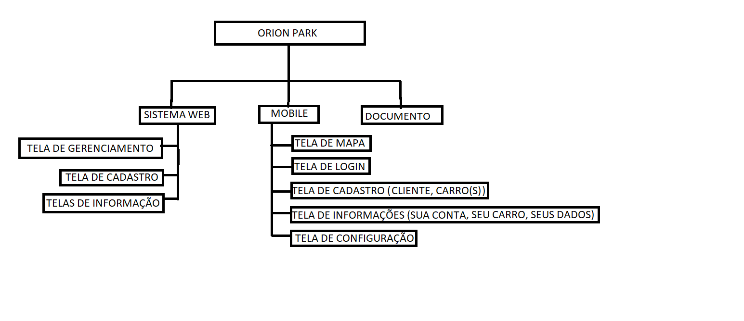

### Cronograma

Data de início: fevereiro

Desenvolvimento documentos: março e abril

Desenvolvimento mobile: maio junho e julho

Desenvolvimento web: final de julho

Entrega do projeto completo: agosto

## Escopo

Criação de um aplicativo interativo sobre estacionamentos, seus locais, preços e rotas mais fáceis e rápidas de chegar a tal estacionamento, onde no aplicativo, será possível reservar uma vaga no estacionamento selecionado, podendo já deixar registrado o seu check-in no estacionamento, um site será feito especialmente para os donos de estacionamentos cadastrarem seus locais, preços, vagas, disponibilidades e localização, facilitando assim a aderência de nova clientela para os estacionamentos antes dependentes de pessoas que os conheciam e frequentavam, os “clientes fiéis”.

### Objetivo do Documento

#### Para o Cliente

**Descrever qual a importância da documentação para o cliente; -> APAGAR DEPOIS.**

Orientação do Cliente nas descrições mais especificas do projeto através deste documento, ajudando o cliente na tomada da decisão final do projeto.

#### Para o Projetista

**Descrever qual a importância da documentação para o projetista e/ou equipe do projeto;** **-> APAGAR DEPOIS.**

Auxiliar na descrição do projeto para melhor adaptação e criação do site WEB e aplicativo MOBILE do projetista.

## Descrição do Ambiente

### Descrição do Processo / Problema

**Descrever detalhadamente os principais processos e informar quais os problemas atuais envolvidos nos mesmos. -> APAGAR DEPOIS.**

|  |  |
| --- | --- |
| **O problema** | A dificuldade dos motoristas em encontrar um estacionamento |
| **Afeta** | Os clientes motoristas e os donos dos estacionamentos. por estarem sem clientes |
| **Cujo impacto é** | A falta de clientes para os donos de estacionamentos e a não localização dos estacionamentos por meio dos motoristas |
| **Uma boa solução seria** | Um aplicativo que localize os estacionamentos numa área próxima ao motorista |

|  |  |
| --- | --- |
| **O problema** | Encontrar estacionamentos cheios. |
| **Afeta** | Os motoristas |
| **Cujo impacto é** | Uma multa para o motorista e a perda de um cliente para o dono do estacionamento |
| **Uma boa solução seria** | Um aplicativo que localize os estacionamentos numa área próxima ao motorista |

|  |  |
| --- | --- |
| **O problema** | Encontrar estacionamentos com baixo cuidado com o veículo. |
| **Afeta** | Os motoristas |
| **Cujo impacto é** | Danos materiais e financeiros aos clientes. |
| **Uma boa solução seria** | Criar uma área de avaliações dos estacionamentos. |

### Descrição do Ambiente / Infraestrutura

Descrever detalhadamente qual ambiente em que o sistema será implantado e a infraestrutura atual. **-> APAGAR DEPOIS**

O sistema trabalha com a ideia de que os estacionamentos serão registrados em um aplicativo para celular, auxiliando no encontro dos estacionamentos cadastrados pelos usuários do aplicativo de celular, que no caso em questão serão os clientes dos estacionamentos.

No sistema Web, os gerentes ou donos de estacionamentos poderão cadastrar seus endereços (caso o gerente/dono tenha mais de 1 estacionamento), número de vagas de cada estacionamento, preço por cada vaga, informações gerais do estacionamento, facilitando assim o gerenciamento do estacionamento em questão e sua disponibilidade em geral.

O sistema de gerenciamento do estacionamento poderá ser acessado por um smartfone ou mesmo um computador, os dois poderão ver quantas vagas estão disponíveis no estacionamento em questão, ver informações em geral do estacionamento, mas somente o sistema no computador poderá gerenciar o sistema de entradas e saídas, número de vagas pois o sistema fara uma ligação com os dados já armazenados no estacionamento.

OBS: Cada dado de estacionamento citado acima deverá ser preenchido no momento em que o estacionamento for cadastrado em nosso sistema Web.

### Metas e Objetivos do Sistema

Descrever qual(is) a(s) meta(s) e objetivo(s) que está(ão) sendo proposto(s) e o que este sistema irá proporcionar; **-> APAGAR DEPOIS**

Este sistema tem como objetivo principal auxiliar os motoristas de automóveis e motocicletas a encontrar estacionamentos mais próximos em sua localidade, ajudando não só os motoristas, mas também os donos e gerentes de estacionamentos a conseguir mais clientela disposta a usar seu estabelecimento.

### Sistemas atualmente em uso.

Descrever em qual(is) o(s) sistema(s), Documento(s), Controle(s), Planilha(s), etc. Ou seja, tudo que descreva o ambiente e/ou processos onde o sistema será implementado.

### Escopo do Sistema

**Descrever detalhadamente o escopo abrangido pelo sistema. -> APAGAR DEPOIS.**

**WEB:**

Vai ser apresentado o que o nosso sistema vai fazer, nosso aplicativo mobile, e uma página para o dono/ responsável do estacionamento estar cadastrando-o.

Na Página Web, será possível a comunicação entre o gerente do estacionamento e os clientes caso alguma dúvida e/ou reclamação seja gerada entre determinado estacionamento e um cliente.

### Funções do Sistema

Descrever quais serão as principais e mais relevantes funções do sistema.

### Regras de Negócio

Descrever quais serão as regras de negócios controladas por:

(L.P.) = Linguagem de Programação.

Para o dono de estacionamento se cadastrar, terá que informar seu CNP para comprovar e esperar a comprovação da existência do estacionamento.

Para o cliente se cadastrar, terá que informar seu documento para comprovar a veracidade do mesmo e seus dados (nome, CPF, número de telefone).

(B.D) = Banco de Dados.

O usuário terá que cadastrar uma senha de no mínimo 6 caracteres.

(P.I.) = Procedimentos Internos.

Será cobrado uma taxa de 3% do valor da transação da reserva da vaga do estacionamento.

Será monitorado e informado a quantidade de vagas locatórias disponíveis ou não em tempo real do estacionamento para um melhor funcionamento e atendimento ao cliente.

### DFD – Diagrama de Fluxo de Dados

Desenhar o diagrama de fluxo de dados. O DFD que pode ser usado para representar um sistema ou software em qualquer nível de abstração. De fato, os DFDs podem ser divididos em partições de acordo com níveis que representem um crescente detalhamento funcional e do fluxo de informação. O nível 0 do DFD, também chamado modelo fundamental do sistema ou modelo de contexto, representa o elemento software global como uma única bolha e dados de entrada e a saída indicados por setas que chegam e saem, respectivamente.

### DFD Nível 0 - Diagrama de Contexto

Desenhar o Diagrama de Fluxo de Dados.

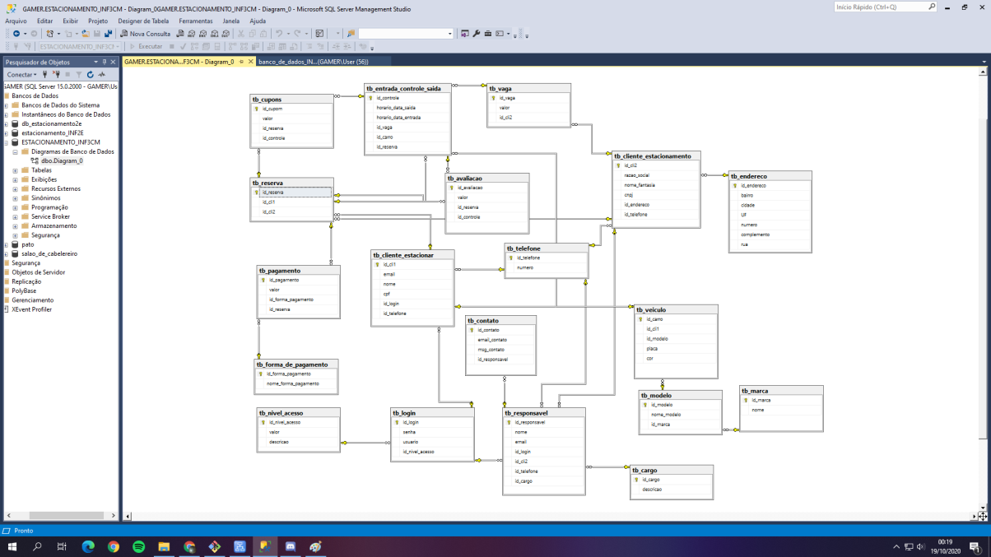

### DFD Nível 1

Desenhar o DFD nível 1. Não se esqueça que o mesmo é um detalhamento do DFD nível 0.

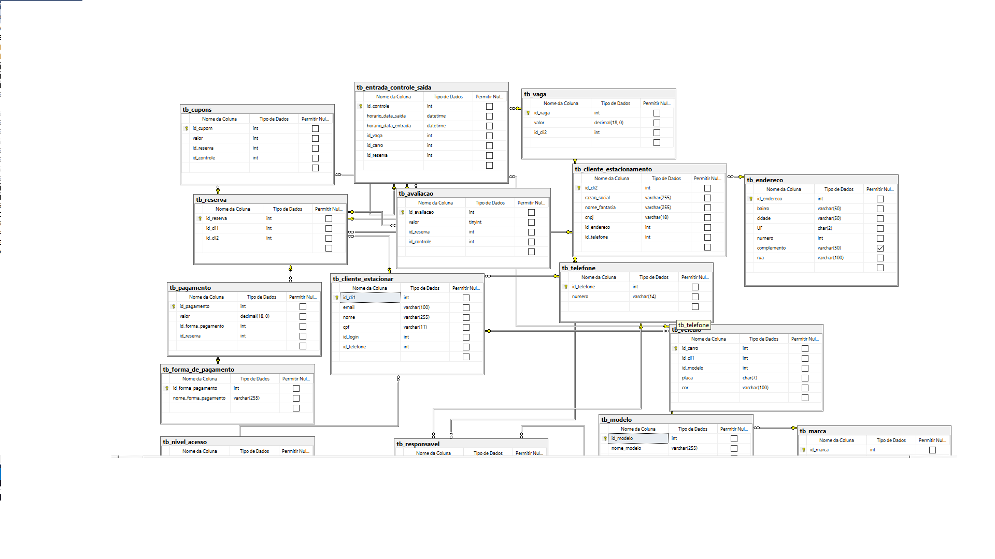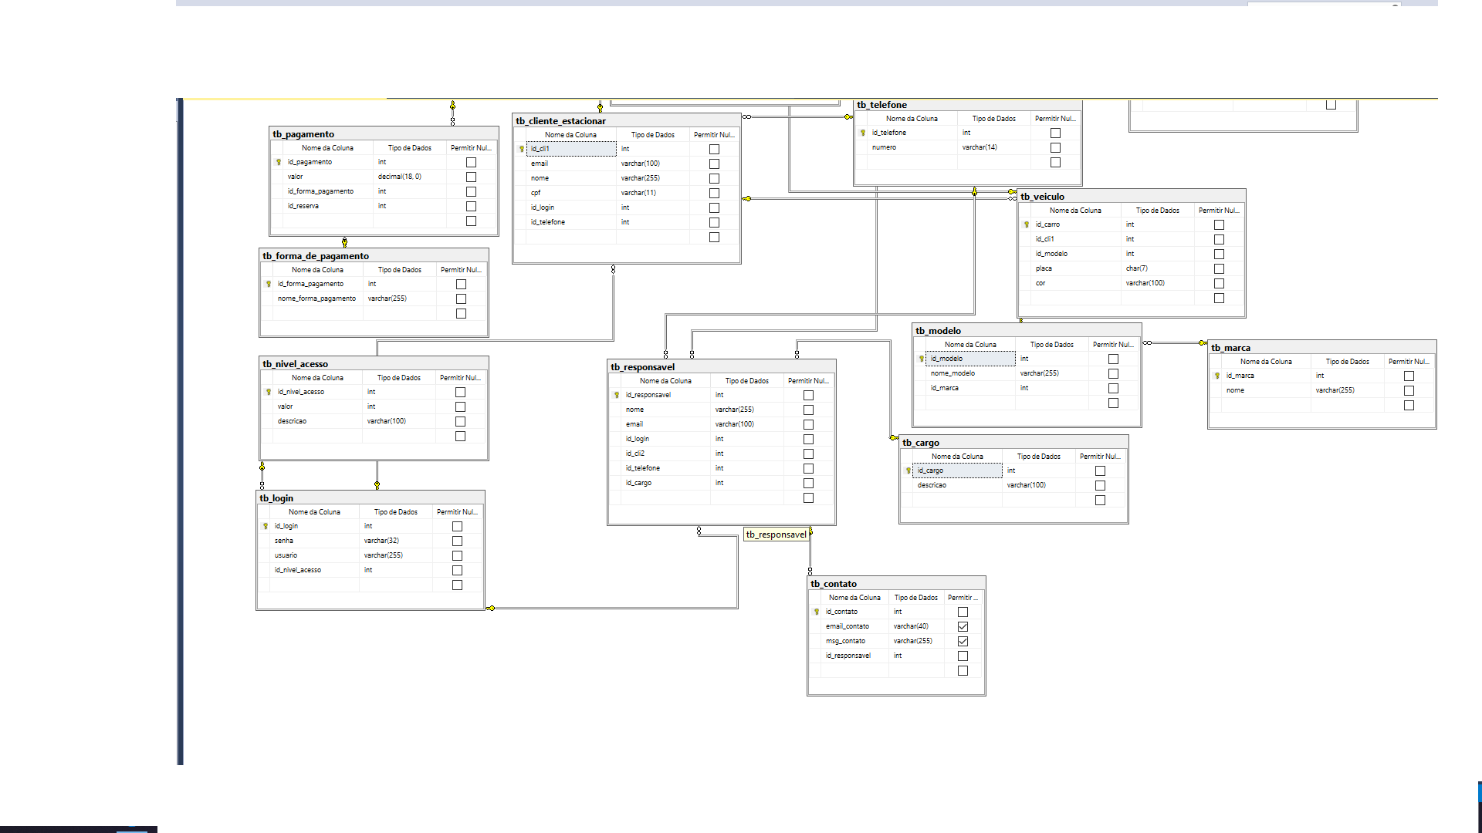

## Dados do Sistema

Dados Armazenados

Descrever as informações a serem controladas pelo sistema, numa visão não técnica, ou seja, de maneira que o cliente possa entender e validar.

Dicionário de Termo de Dados

Descrever detalhadamente o Nome das Tabelas, Campos, Tipo e Descrição de cada um deles. Tem a funcionalidade de auxiliar o responsável pelo banco de dados a construir e implementar o mesmo.

NOME DO ATRIBUTO TIPO DO ATRIBUTO DESCRIÇÃO DO ATRIBUTO

NOME CAMPO TIPO, AUTO NUM., PK Descrição do Campo.

NOME CAMPO TIPO, FK Descrição do Campo.

Tabela 3 – Dicionário de dados

Diagrama de Entidade e Relacionamento (DER)

Após término da elaboração e implementação do Banco de Dados no SQL Server, gerar o Diagrama de Relacionamento e copiar neste ponto do documento.

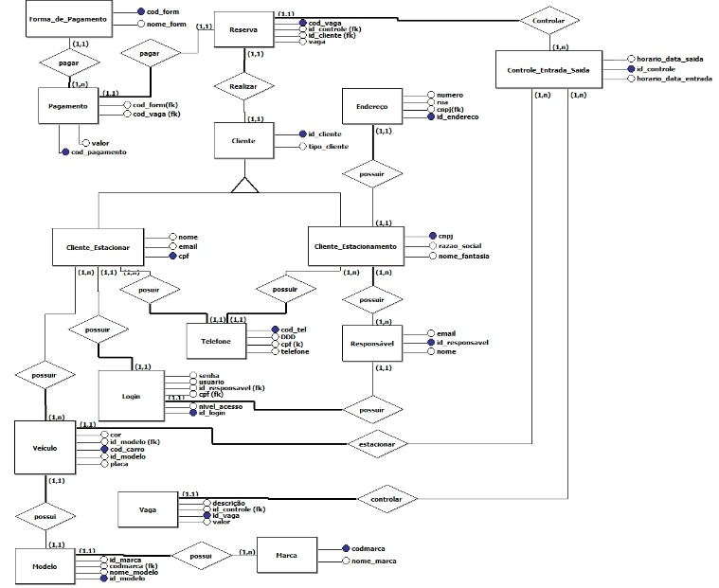

Script de criação do Banco de Dados (SQL)

Explicar que está no “Anexo A”.

UML

Diagrama de Caso de Uso

Desenhar o diagrama de caso de uso, com seus respectivos atores e casos de uso. A modelagem de um diagrama use - case (Diagrama de caso de uso) é uma técnica usada para descrever e definir os requisitos funcionais de um sistema. Eles são escritos em termos de atores externos, use-cases e o sistema modelado.

Caso de Uso

Descrever o caso de uso. Tem o objetivo de demonstrar qual a ação do ator e qual a resposta que o sistema.

Diagrama de Classes

O diagrama de classes demonstra a estrutura estática das classes de um sistema onde estas representam as “coisas" que são gerenciadas pela aplicação modelada. Um sistema normalmente possui alguns diagramas de classes, já que não são todas as classes que estão inseridas em um único diagrama e uma certa classe pode participar de vários diagramas de classes.

Representação das Classes

Descrever o Nome, Atributos e os Métodos das principais classes. Em UML as classes são representadas por um retângulo dividido em três compartimentos: o compartimento de nome, que conterá apenas o nome da classe modelada, o de atributos, que possuirá a relação de atributos que a classe possui em sua estrutura interna, e o compartimento de operações, que serão os métodos de manipulação de dados e de comunicação de uma classe com outras do sistema

**Nome da Classe**

**Nome da Classe**

Regras de Integridade (Caso tenha).

Método( Nome do Atributo Tipo do Atributo

Nome do Atributo: Tipo do Atributo)

Nome do Atributo: Tipo do Atributo

Nome do Atributo: Tipo do Atributo

Figura 3 – Classe Nomedaclasse

Interface

Telas e Navegação

Inserir neste ponto as Telas do Sistema, informando a funcionalidade de cada uma delas e como será realizado o link entre as telas (Navegação).



Figura 4 – Tela de abertura



Figura 5 – Tela Cadastramento



Figura 6 – Tela de navegação

# SISTEMA PARA DISPOSITIVOS MÓVEIS (Android)

## Escopo Geral do Sistema

### Escopo do Sistema

Descrever detalhadamente o escopo abrangido pelo sistema. **-> APAGAR DEPOIS**

No Aplicativo Mobile, serão mostradas a localização dos estacionamentos mais próximos do usuário permitindo escolher entre os estacionamentos mais próximos e preferência de preço, o número de vagas disponíveis em cada estacionamento e os valores das respectivas vagas, assim como o local atual do usuário do aplicativo e seu destino com os estacionamentos mais próximos do local destinado. Também haverá o cadastro do cliente, do seu carro e a possiblidade de cadastrar mais de 1 carro podem alterar esses dados a qualquer momento

### Funções do Sistema

Descrever quais serão as principais e mais relevantes funções do sistema.

## Dados do Sistema

### Dados Armazenados

Descrever detalhadamente o Nome do Banco, ID, Nome e Descrição de cada um deles. Tem a funcionalidade de auxiliar o responsável pelo banco de dados a construir e implementar o mesmo, bem como auxiliar o desenvolvedor a entender quais campos o mesmo deve ou está manipulando.

NOME DO ATRIBUTO TIPO DO ATRIBUTO DESCRIÇÃO DO ATRIBUTO

NOME CAMPO TIPO, AUTO NUM., PK Descrição do Campo.

NOME CAMPO TIPO, FK Descrição do Campo.

Tabela 4 – Dicionário de dados

## Telas

### Navegação das Telas

Capturar as telas e realizar um diagrama que forneça ao usuário, as telas e opções de navegação do sistema. Seria o equivalente a um “Mapa do Site”, que a maiorias dos web sites contém.



Figura 7 – Tela de abertura



Figura 8 – Tela Cadastramento



Figura 9 – Tela de navegação

|  |  |
| --- | --- |
| Nome | Função |
| Jose Antônio | Programador |
| Viviane Lima | Programadora |

Tabela 5 – Funções dos participantes novos

# CONCLUSÃO

Síntese final do trabalho, a conclusão constitui-se de uma resposta à hipótese enunciada na introdução. O autor manifestará seu ponto de vista sobre os resultados obtidos e sobre o alcance dos mesmos. Não se permite a inclusão de dados novos nesse capítulo

**REFERÊNCIAS**

OLIVEIRA, Pedro Carlos. Sistemas Financeiros. São Paulo: Alínea, 2000.

CHIAVO, Adalberto. Gestão de Recursos. São Paulo: Érica, 1999.

IBGE. Pesquisa Mensal de Emprego.Disponível em <http://ibge.gov.br>. Acesso em 26 de maio de 2006.

**APÊNDICE A**

**FICHA CADASTRAL**

INSTITUTO TÉCNICO DE BARUERI

BRASÍLIO FLORES DE AZEVEDO

CURSO TÉCNICO EM INFORMÁTICA

Trabalho de conclusão de curso realizado no Instituto de Tecnologia do Instituto Técnico de Barueri Brasílio Flores de Azevedo.

**FICHA CADASTRAL**

|  |  |
| --- | --- |
| Nome: |  |
| RM |  |
| Turma / ano-semestre |  |
| Data Nascimento |  |
| Endereço: |  |
| Bairro: |  |
| Cidade/UF |  |
| Telefone: |  |
| E-mail: |  |
| Profissão: |  |
|  |  |
|  |  |

**ANEXO A**

**MIDIA COM CÓDIGO FONTE**

|  |
| --- |
|  |
|  |
|  |
|  |
|  |
|  |
|  |
| Colar o envelope aqui |
| Com o CD ou DVD |
|  |
|  |
|  |
|  |
|  |
|  |

|  |  |  |
| --- | --- | --- |
|  |  |  |

INSTITUTO TÉCNICO DE BARUERI

BRASÍLIO FLORES DE AZEVEDO

**Biblioteca Digital – Termo de Autorização**

**Trabalho de Conclusão de Curso**

**Curso Técnico em Informática**

**Nome do Aluno: _________________________________________________**

**RM.: ____________ Rg.: __________________________________________**

**Turma: ___________________**

**Título do Trabalho: _______________________________________________**

Autorizo a FIEB – Fundação Instituto de Educação de Barueri, Mantenedora do Instituto Técnico de Barueri Brasílio Flores de Azevedo, estabelecido à Av. Grupo Bandeirante, 138, Jd. Belval, na cidade de Barueri, Estado de São Paulo, inscrita no CNPJ nº 65.700.239/0001-10, a disponibilizar para uso educacional e acadêmico, por prazo indeterminado, gratuitamente e sem o pagamento de qualquer contraprestação, o texto integral da obra supramencionada e o código fonte dos programas, scripts de bancos de dados, layouts de telas referentes aos sistemas desenvolvidos, de minha autoria, em sua página eletrônica mantida na Internet, Biblioteca e Intranet localizada em sua rede local, a título de divulgação da produção científica, podendo a obra ser lida e/ou impressa por todos, a partir desta data.

**Barueri, SP ____ / ____ / ______**

_____________________________

Assinatura do (a) aluno (a)